2024年11月放射卫生检测项目公示一览表
序号 | 任务编号 | 受检单位 | 单位地址 | 联系人 | 联系电话 | 检测人 | 检测时间 | 陪同人 | 确认时间 | 相关影像资料
 | 24FW0132 | 重庆市大足区人民医院 | 大足区 | 犹忆 | 152****8157 | 王荣、黎衡 | 20241021 | 犹忆 | 20241021 | 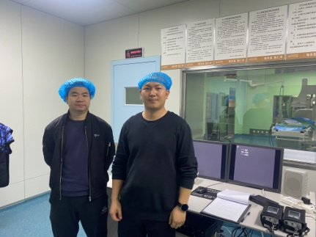
 | 24FW0426 | 重庆三爱海陵实业有限公司 | 涪陵区 | 陈筱茜 | 152****4790 | 胡小琼、黎衡、王荣 | 20240820 | 陈筱茜 | 20240820 | 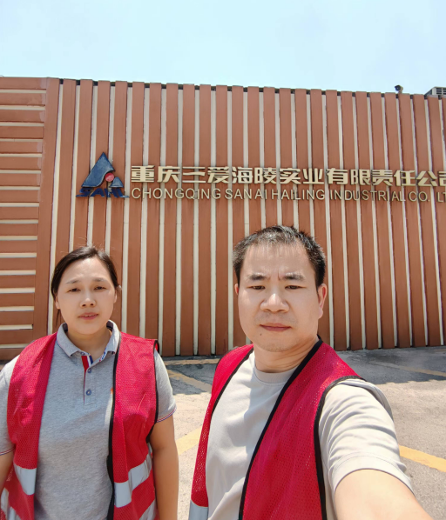
 | 24FW0431 | 重庆大江医院 | 巴南区 | 李远文 | 189****6871 | 王荣、肖生强 | 20241012 | 李远文 | 20241012 | 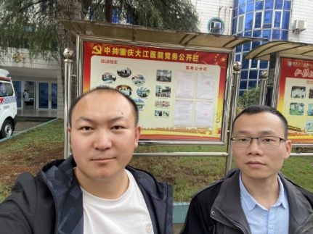
 | 24FW0432 | 重庆大江医院 | 巴南区 | 李远文 | 189****6871 | 王荣、肖生强 | 20241012 | 李远文 | 20241012
 | 24FW0455 | 重庆三爱海陵实业有限公司 | 涪陵区 | 陈筱茜 | 152****4790 | 胡小琼、黎衡、王荣 | 20240820 | 陈筱茜 | 20240820
 | 24FW0456 | 重庆三爱海陵实业有限公司 | 涪陵区 | 陈筱茜 | 152****4790 | 肖生强、黎衡、王荣 | 20241018 | 陈筱茜 | 20241018 | 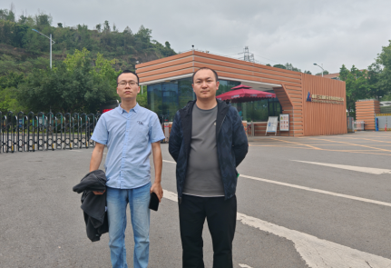
 | 24FW0462 | 重庆黔江民族医院 | 黔江区 | 王祥 | 158****7843 | 肖生强、黎衡、胡小琼、王荣 | 20240828 | 王祥 | 20240828 | 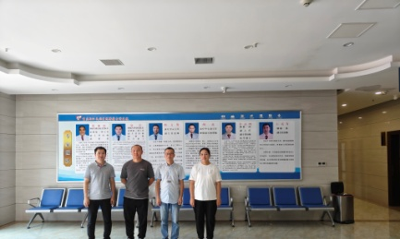
 | 24FW0464 | 重庆黔江民族医院 | 黔江区 | 王祥 | 158****7843 | 肖生强、黎衡、胡小琼、王荣 | 20240828 | 王祥 | 20240828
 | 24FW0465 | 重庆黔江民族医院 | 黔江区 | 王祥 | 158****7843 | 肖生强、黎衡、胡小琼、王荣 | 20240828 | 王祥 | 20240828
 | 24FW0466 | 重庆黔江民族医院 | 黔江区 | 王祥 | 158****7843 | 肖生强、黎衡、胡小琼、王荣 | 20240828 | 王祥 | 20240828
 | 24FW0484 | 中冶建工集团重庆建筑工业有限公司 | 巴南区 | 王朝梅 | 158****0145 | 肖生强、王荣 | 20241012 | 王朝梅 | 20241012 | 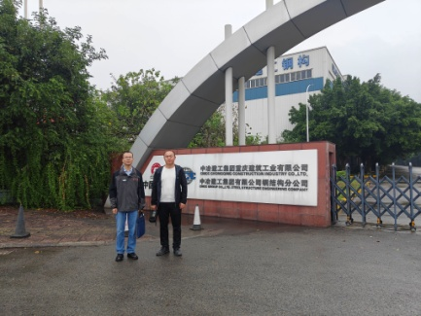
 | 24FW0486 | 重庆望江工业有限公司 | 江北区 | 胡伟 | 136****9567 | 王荣、肖生强 | 20241012 | 胡伟 | 20241012 | 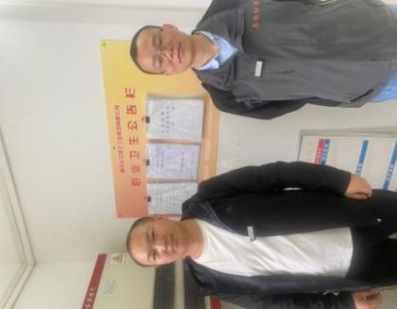
 | 24FW0501 | 梁平海螺水泥有限责任公司 | 梁平区 | 彭娟 | 173****1600 | 黎衡、胡小琼 | 20240926 | 彭娟 | 20240926 | 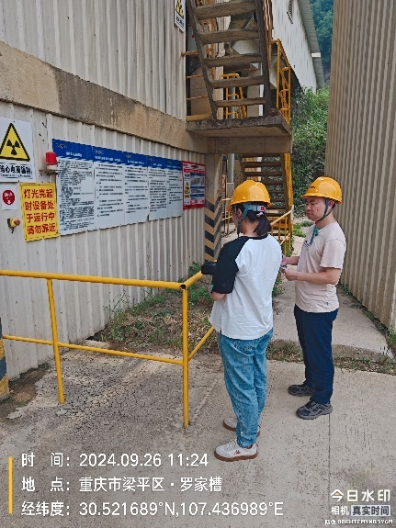
 | 24FW0502 | 梁平海螺水泥有限责任公司 | 梁平区 | 彭娟 | 173****1600 | 黎衡、胡小琼 | 20240926 | 彭娟 | 20240926
 | 24FH0012 | 梁平海螺水泥有限责任公司 | 梁平区 | 彭娟 | 173****1600 | 黎衡、胡小琼 | 20240926 | 彭娟 | 20240926
 | 24FH0013 | 梁平海螺水泥有限责任公司 | 梁平区 | 彭娟 | 173****1600 | 黎衡、胡小琼 | 20240926 | 彭娟 | 20240926
 | 24FW0527 | 重庆合川宏仁医院有限公司 | 合川区 | 张波 | 131****1999 | 肖生强、任泂、王荣 | 20240911 | 张波 | 20240911 | 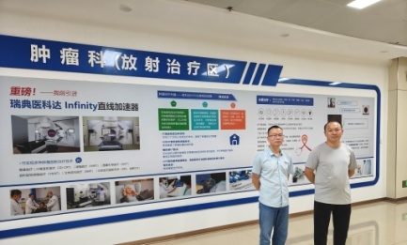
 | 24FW0534 | 润西微电子(重庆)有限公司 | 沙坪坝区 | 邓玮 | 188****9739 | 胡小琼、王荣 | 20240919 | 邓玮 | 20240919 | 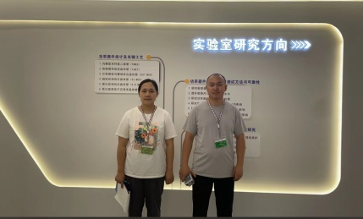
 | 24FW0535 | 润西微电子(重庆)有限公司 | 沙坪坝区 |  |  | 胡小琼、王荣 | 20240919
 | 24FW0536 | 润西微电子(重庆)有限公司 | 沙坪坝区 |  |  | 胡小琼、王荣 | 20240919
 | 24FW0537 | 润西微电子(重庆)有限公司 | 沙坪坝区 |  |  | 胡小琼、王荣 | 20240919
 | 24FW0538 | 润西微电子(重庆)有限公司 | 沙坪坝区 |  |  | 胡小琼、王荣 | 20240919
 | 24FW0539 | 润西微电子(重庆)有限公司 | 沙坪坝区 |  |  | 胡小琼、王荣 | 20240919
 | 24FW0540 | 润西微电子(重庆)有限公司 | 沙坪坝区 |  |  | 胡小琼、王荣 | 20240919
 | 24FW0541 | 润西微电子(重庆)有限公司 | 沙坪坝区 |  |  | 胡小琼、王荣 | 20240919
 | 24FW0542 | 润西微电子(重庆)有限公司 | 沙坪坝区 |  |  | 胡小琼、王荣 | 20240919
 | 24FW0543 | 润西微电子(重庆)有限公司 | 沙坪坝区 |  |  | 胡小琼、王荣 | 20240919
 | 24FW0544 | 润西微电子(重庆)有限公司 | 沙坪坝区 |  |  | 胡小琼、王荣 | 20240919
 | 24FW0546 | 重庆市万州区民康医院有限责任公司 | 万州区 | 冉老师 | 138****3159 | 王荣、黎衡、任泂、肖生强 | 20241031 | 冉老师 | 20241031 | 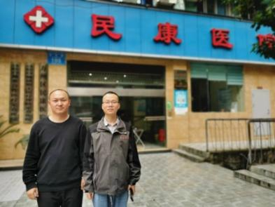
 | 24FW0548 | 重庆方正高密电子有限公司 | 高新区 | 田林 | 139****9428 | 胡小琼、黎衡 | 20240929 | 田林 | 20240929 | 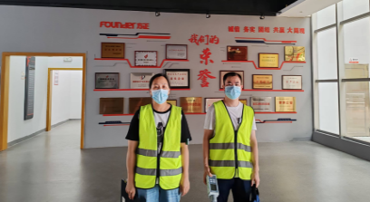
 | 24FW0549 | 重庆方正高密电子有限公司 | 高新区 |  |  | 胡小琼、黎衡 | 20240929
 | 24FW0550 | 重庆方正高密电子有限公司 | 高新区 |  |  | 胡小琼、黎衡 | 20240929
 | 24FW0551 | 重庆方正高密电子有限公司 | 高新区 |  |  | 胡小琼、黎衡 | 20240929
 | 24FW0552 | 重庆方正高密电子有限公司 | 高新区 |  |  | 胡小琼、黎衡 | 20240929
 | 24FW0553 | 重庆方正高密电子有限公司 | 高新区 |  |  | 胡小琼、黎衡 | 20240929
 | 24FW0554 | 重庆方正高密电子有限公司 | 高新区 |  |  | 胡小琼、黎衡 | 20240929
 | 24FW0555 | 重庆方正高密电子有限公司 | 高新区 |  |  | 胡小琼、黎衡 | 20240929
 | 24FW0556 | 润西微电子(重庆)有限公司 | 沙坪坝区 | 邓玮 | 188****9739 | 胡小琼、王荣 | 20240919 | 邓玮 | 20240919 | 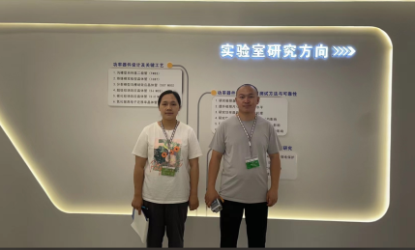
 | 24FW0557 | 润西微电子(重庆)有限公司 | 沙坪坝区 | 邓玮 | 188****9739 | 胡小琼、黎衡 | 20240929 | 邓玮 | 20240929 | 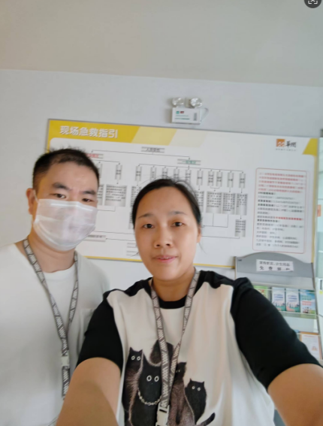
 | 24FW0582 | 重庆市梁平区袁驿中心卫生院 | 梁平区 | 眭新 | 151****6007 | 黎衡、王荣、肖生强、胡小琼 | 20241015 | 眭新 | 20241015 | 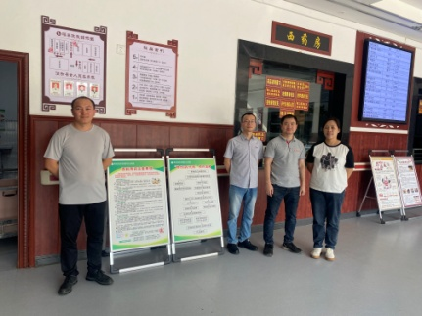
 | 24FW0583 | 重庆市梁平区袁驿中心卫生院 | 梁平区 | 眭新 | 151****6007 | 黎衡、王荣、肖生强、胡小琼 | 20241015 | 眭新 | 20241015
 | 24FW0584 | 重庆市梁平区七星镇卫生院 | 梁平区 | 眭新 | 151****6007 | 黎衡、王荣、肖生强、胡小琼 | 20241015 | 眭新 | 20241015 | 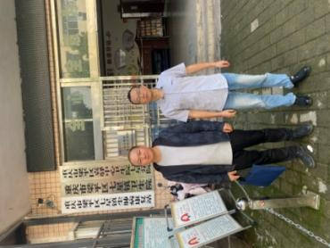
 | 24FW0593 | 重庆大江医院 | 巴南区 | 李远文 | 189****6871 | 王荣、肖生强 | 20241012 | 李远文 | 20241012
 | 24FW0610 | 重庆市万州区小周镇卫生院 | 万州区 | 张老师 | 177****0129 | 任泂、黎衡、王荣 | 20241030 | 张老师 | 20241030 | 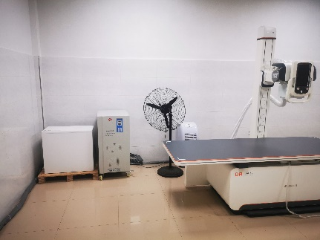
 | 24FW0653 | 永川区大安社区卫生服务中心 | 永川区 | 熊老师 | 155****1089 | 黎衡、王荣 | 20241111 | 任洁 | 20241111 | 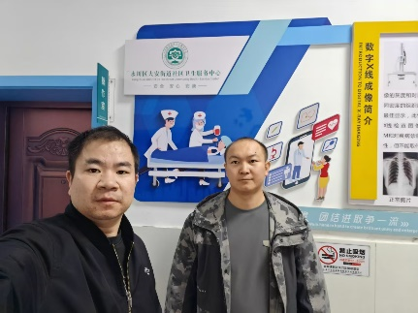
 | 24FW0654 | 重庆三博长安医院有限公司 | 江北区 | 张祖凯 | 135****0998 | 任泂、黎衡、王荣 | 20241029 | 张祖凯 | 20241029 | /
 | 24FW0655 | 重庆三博长安医院有限公司 | 江北区 | 张祖凯 | 135****0998 | 任泂、黎衡、王荣 | 20241029 | 张祖凯 | 20241029 | /
 | 24FW0682 | 重庆市涪陵区敦仁街道社区卫生服务中心 | 涪陵区 | 梅洪 | 138****6528 | 肖生强、黎衡、王荣 | 20241018 | 梅洪 | 20241018 | 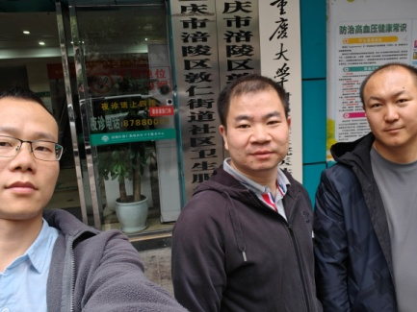
 | 24FW0683 | 重庆市涪陵区敦仁街道社区卫生服务中心 | 涪陵区 | 梅洪 | 138****6528 | 肖生强、黎衡、王荣 | 20241018 | 梅洪 | 20241018
 | 24FW0684 | 重庆市涪陵区荔枝街道社区卫生服务中心 | 涪陵区 | 廖飞 | 189****7510 | 肖生强、黎衡、王荣、胡小琼 | 20241017 | 廖飞 | 20241017 | 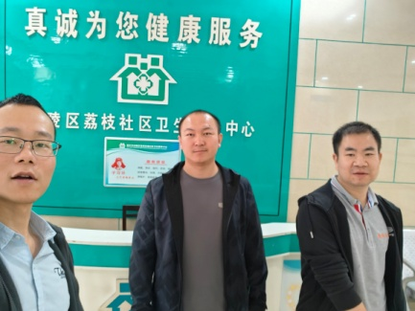
 | 24FW0685 | 重庆市涪陵区荔枝街道社区卫生服务中心 | 涪陵区 | 廖飞 | 189****7510 | 肖生强、黎衡、王荣 | 20241018 | 廖飞 | 20241018
 | 24FW0686 | 重庆市涪陵区荔枝街道社区卫生服务中心 | 涪陵区 | 廖飞 | 189****7510 | 肖生强、黎衡、王荣 | 20241018 | 廖飞 | 20241018

